TP de chimie  Chapitre 5 | Préparation d'un Pesticide compatible avec la culture biologique

Un certain nombre de modifications à faire
Objectifs :
- Préparer une solution de concentration connue par dissolution.
- Préparer une solution de concentration connue par dilution.

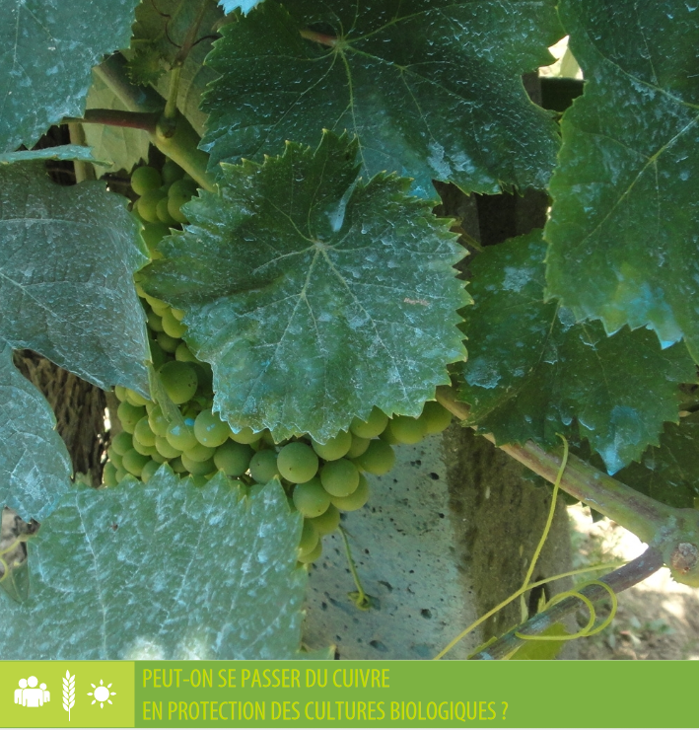 | Doc.1 : « Le cuivre est utilisé en Europe dans la plupart des types d’agricultures pour maîtriser certaines maladies fongiques ou bactériennes et tient une place importante dans la protection des cultures conduites en agriculture biologique. Les usages actuels sont particulièrement importants dans les vignobles pour lutter contre le mildiou (Plasmopara viticola), en grandes cultures pour protéger la pomme de terre du mildiou (Phytophtora infestans) et, à un degré un peu moindre, en vergers de pommiers pour contenir la tavelure (Venturia inaequalis). Ces trois pathogènes sont à l’origine de pertes de récolte particulièrement dommageables.  Or, des concentrations excédentaires en cuivre ont des effets néfastes sur la croissance et le développement de la plupart des plantes, sur les communautés microbiennes et la faune des sols. Ces effets ont motivé des restrictions réglementaires d'usage (en France actuellement la dose maximale est de 6 kg/ha/an de cuivre métal) et même les interdictions de son usage phytosani-
taire dans certains pays européens (Pays-Bas, Danemark) ou prononcées par certains organismes certificateurs d'agriculture biodynamique (Ex : Demeter, en France). »
D'après Institut.inra.fr

Doc.2 : La concentration en masse Cm d’un soluté est égale à la masse de soluté dissous par litre de solution. Elle s’exprime usuellement en g/L.
Cm =
avec m en gramme (g), V en litre (L) et Cm en gramme par litre (g/L)

Doc.3 : Un jardinier a deux petits plants de tomates dans son potager. Il craint que le mildiou ne les attaque. Il décide de protéger ses plants contre la maladie en y pulvérisant une solution de sulfate de cuivre, mais sans perturber l'écosystème de son jardin. Ayant lu l'article ci-dessus, puis s'étant renseigné auprès de spécialistes en culture bio, il prend des précautions : il choisit de n'utiliser que 50 mL de solution de sulfate de cuivre, à une concentration massique (raisonnable) de 5 g/L.

Doc.4 : Préparer une solution par dilution  Diluer une solution S1, c’est diminuer sa concentration en prélevant un volume précis V1 de cette solution et en ajoutant du solvant pour obtenir un volume V2 d’une seconde solution S2.  Si Cm1 est la concentration en masse de la solution S1 et Cm2 la concentration en masse de la solution S2, le facteur de dilution f, nombre qui caractérise la dilution effectuée, est défini par la relation :  f == avec f > 1 |  | Doc.5 : Liste du matériel  - 1 balance au 1/10 g,  - 1 capsule de pesée,  - 1 spatule,  - 1 entonnoir,  - 2 béchers de 100 mL,  - 1 fiole jaugée de 50 mL,  - 1 fiole jaugée de 100 mL,  - 1 pipette jaugée de 10 mL,  - 1 pipeteur,  - 1 pipette en plastique,  - 1 pissette d’eau distillée.

L'objectif de cette séance est de comprendre comment on peut préparer la solution du jardinier, avec précision, à partir de sulfate de cuivre solide (de formule CuSO4) et du matériel proposé.

A- Réfléchissons
* Voyons comment préparer la solution désirée :

1. Pour préparer un volume V = 50 mL de solution de sulfate de cuivre à une concentration Cm = 5 g/L, quelle masse m de sulfate de cuivre faudrait-il dissoudre ?

2. Les balances dont nous disposons sont précises au décigramme près, c’est-à-dire qu’elles donnent la valeur de la masse en g, avec 1 chiffre après la virgule. En quoi cela pose-t-il problème ?

* Puisque ce n'est pas possible de la préparer en un jet, voici une autre possibilité : préparer dans un premier temps, avec précision, une solution S1 de concentration Cm trop concentrée, PUIS, dans un second temps, diluer cette solution S1 pour obtenir la solution S2 désirée, c'est-à-dire un volume V2 = 50 mL d'une solution de concentration Cm2 = 5 g/L.

3. Pour la première étape, on se propose de préparer V' = 100 mL d'une solution S1 contenant 2,5 g de CuSO4. Calculer la concentration en masse (Cm1 , en g/L) qu'aurait cette solution S1 :

4. A partir de cette solution S1 de concentration Cm1, on préparera ensuite par dilution la solution S2 de concentration Cm2 = 5 g/L.
En vous aidant du document 4, calculer le facteur de dilution f correspondant à cette dilution :

5. En déduire la valeur du volume V1 de solution S1 qu'il va falloir prélever pour préparer un volume V2 = 50 mL de la solution S2 :

B- Réalisons
Il faut donc préparer la solution du jardinier en deux étapes.

Première étape : préparation d'une solution S₁ par DISSOLUTION de poudre de CuSO₄ :
- Dans une capsule de pesée, peser m₁ = 2,5 g de CuSO₄ ;
- A l’aide d’un entonnoir, verser la totalité du solide dans la fiole jaugée de volume V₁ = 100 mL,
- Rincer avec un peu d'eau distillée la capsule et l’entonnoir en versant l'eau de rinçage dans la fiole jaugée,
- Ajouter de l'eau distillée jusqu'au milieu (environ) de la fiole jaugée,
- Agiter latéralement la fiole jusqu’à dissolution complète du solide,
- Compléter la fiole jaugée avec de l'eau distillée, jusqu'au trait de jauge (s’aider d’une pipette en plastique),
- Mettre le bouchon puis agiter plusieurs fois par retournement pour bien homogénéiser la solution.

Seconde étape : préparation de la solution S₂ par DILUTION de la solution S₁ :
- Verser un peu de solution S₁ préparée précédemment dans un bécher propre et sec,
- Avec une pipette jaugée de 10mL munie d’un pipeteur, prélever 10 mL de la solution S₁,
- Verser ces 10 mL dans la fiole jaugée de volume V₂ = 50 mL,
- Compléter la fiole jaugée avec de l'eau distillée, jusqu'au trait de jauge (s’aider d’une pipette en plastique),
- Mettre le bouchon puis agiter plusieurs fois la fiole par retournement pour homogénéiser la solution

C- Vérifions

6. Disposer côte à côte :
- la fiole contenant la solution S1 (Cm1 = ………………… g/L),
- la fiole contenant la solution S2 (Cm2 = ………………… g/L).
Qu'est-ce qui permet de voir facilement que la solution S1 a une concentration en masse supérieure à celle de la solution S2 ?

7. Une fois le travail terminé, peut-on jeter les solutions dans l'évier ? Pourquoi ?

Annexe : Comment utiliser une pipette jaugée

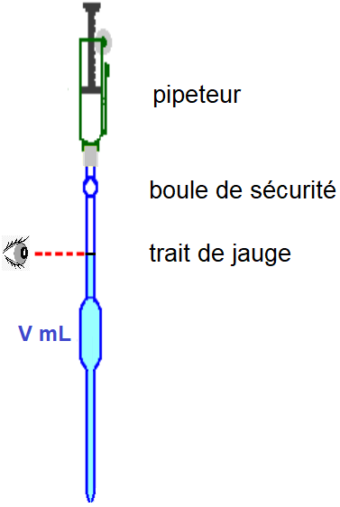

Ajouter quelque part les schémas de toutes les étapes du protocole de dilution.

